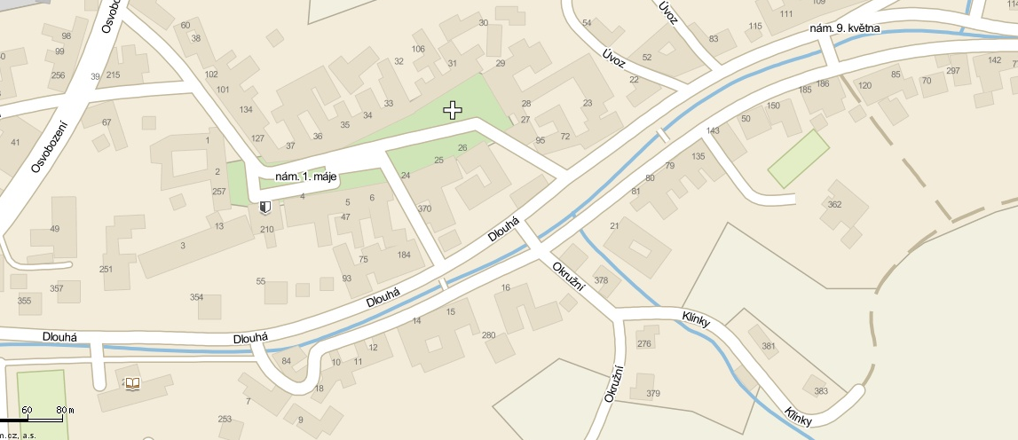
STARTytycenivodovodu@bvk.czT
CÍL
HŘIŠTĚ

ŠATNY

ŠKOLA

ML. ŽÁCI
1100 m

